МИНИСТЕРСТВО ОБРАЗОВАНИЯ И НАУКИ  
РОССИЙСКОЙ ФЕДЕРАЦИИ  
  
ФЕДЕРАЛЬНОЕ ГОСУДАРСТВЕННОЕ АВТОНОМНОЕ  
ОБРАЗОВАТЕЛЬНОЕ УЧРЕЖДЕНИЕ ВЫСШЕГО ОБРАЗОВАНИЯ  
“РОССИЙСКИЙ УНИВЕРСИТЕТ ДРУЖБЫ НАРОДОВ”

Факультет физико-математических и естественных наук

ОТЧЕТ  
  
По лабораторной работе №8  
“Текстовой редактор vi.”

Выполнил:  
Студент группы: НПИбд-02-21  
Студенческий билет: №1032217060  
ФИО студента: Королев Адам Маратович  
Дата выполнения: 12.05.2022

Москва 2022

# 1 Цель работы:

- Познакомиться с операционной системой Linux. Получить практические навыки работы с редактором vi, установленным по умолчанию практически во всех дистрибутивах.

# 2 Теоретическое введение:

Текстовый редактор vi – это стандартный текстовый редактор UNIX, который есть в любой UNIX-подобной операционной системе. Первая версия редактора появилась в 1976 году. Редактор построен на базе редактора командной строки ex.  
Существует множество “клонов” vi: elvis, vim и др. Все они включают идентичный, основной набор команд.

# 3 Выполнение лабораторной работы:

## 3.1 Задание 1. Создание нового файла с использованием vi.

1. Создайте каталог с именем ~/w0rk/os/lab06.

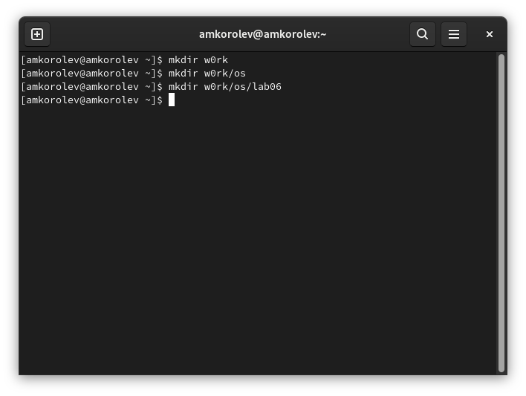  
mkdir w0rk; mkdir work/os; mkdir work/os/lab06

1. Перейдите в созданный каталог.

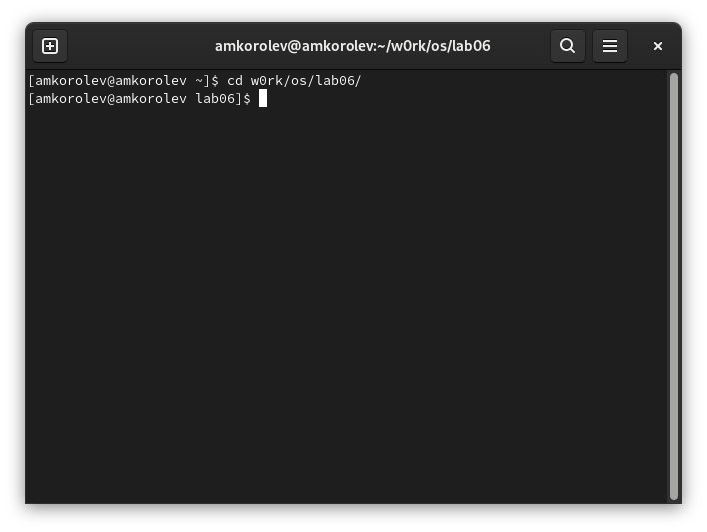  
cd w0rk/os/lab06/

1. Вызовите vi и создайте файл hello.sh  
   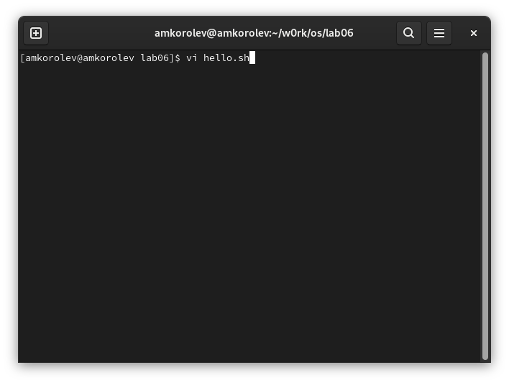  
   vi hello.sh
2. Нажмите клавишу i и вводите следующий текст.

!/bin/bash  
HELL=Hello  
function hello {  
LOCAL HELLO=World  
echo $HELLO  
}  
echo $HELLO  
hello

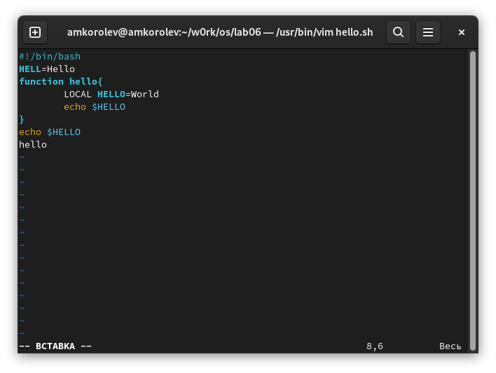  
Вводим текст

1. Нажмите клавишу Esc для перехода в командный режим после завершения ввода текста.

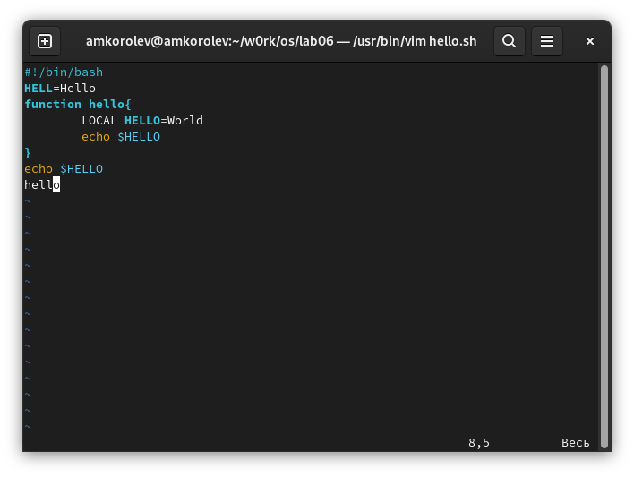  
Перешли в командный режим

1. Нажмите : для перехода в режим последней строки и внизу вашего экрана появится приглашение в виде двоеточия.

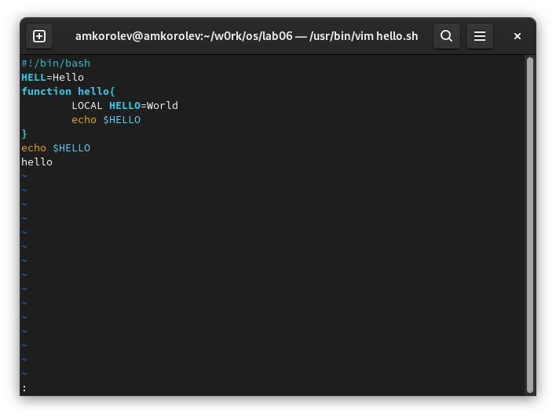  
Ввели :

1. Нажмите w (записать) и q (выйти), а затем нажмите клавишу Enter для сохранения вашего текста и завершения работы.

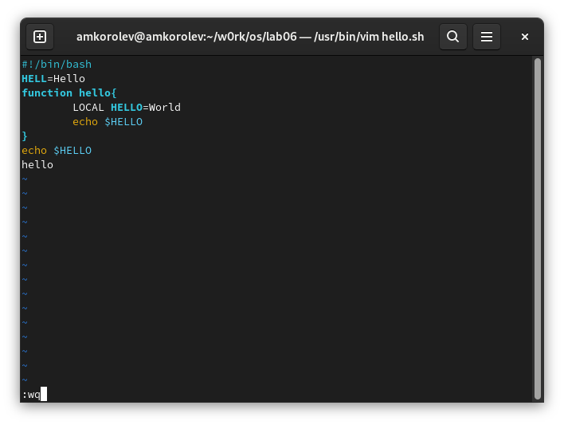  
Ввели w и q

1. Сделайте файл исполняемым  
   chmod +x hello.sh

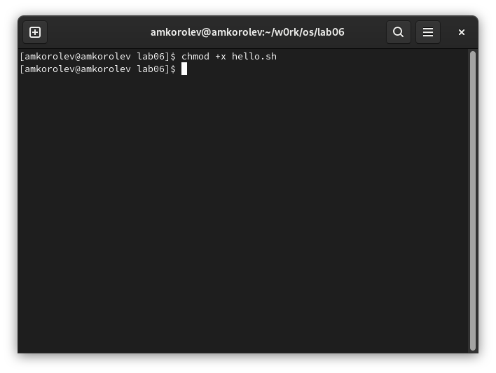  
chmod +x hello.sh

## 3.2 Задание 2. Редактирование существующего файла.

1. Вызовите vi на редактирование файла vi ~/work/os/lab06/hello.sh

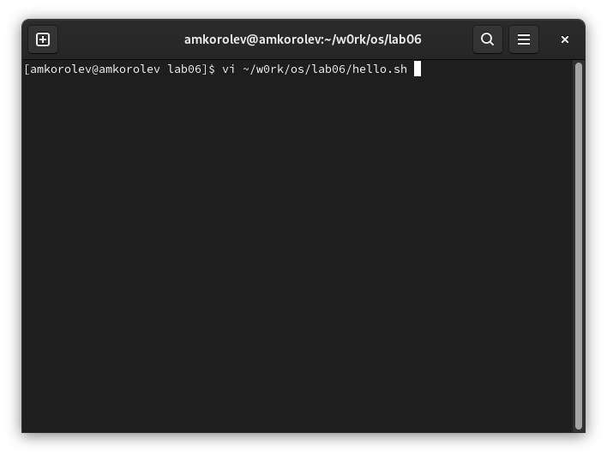  
vi ~/work/os/lab06/hello.sh

1. Установите курсор в конец слова HELL второй строки.

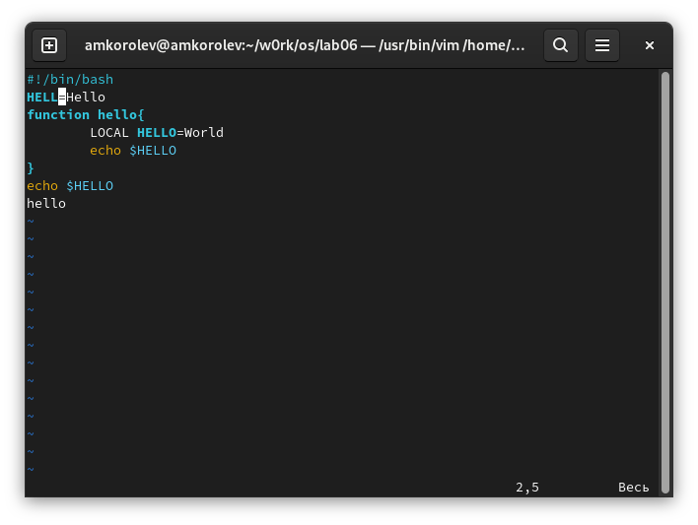  
Установите курсор в конец слова HELL второй строки.

1. Перейдите в режим вставки и замените на HELLO. Нажмите Esc для возврата в командный режим.

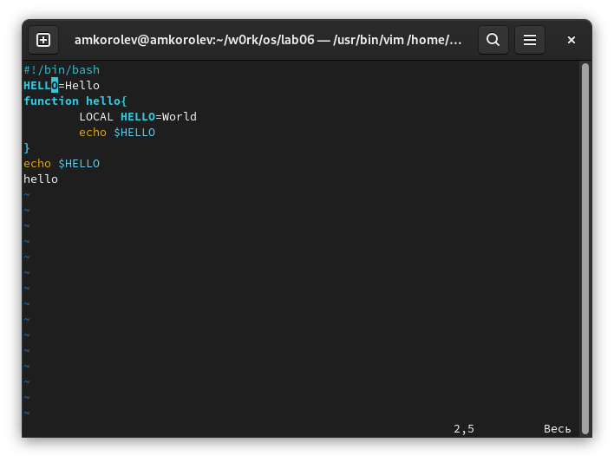  
Заменили на HELLO.

1. Установите курсор на четвертую строку и сотрите слово LOCAL.

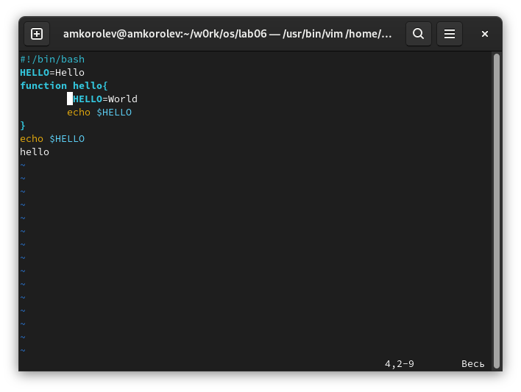  
терли слово LOCAL

1. Перейдите в режим вставки и наберите следующий текст: local, нажмите Esc для возврата в командный режим.

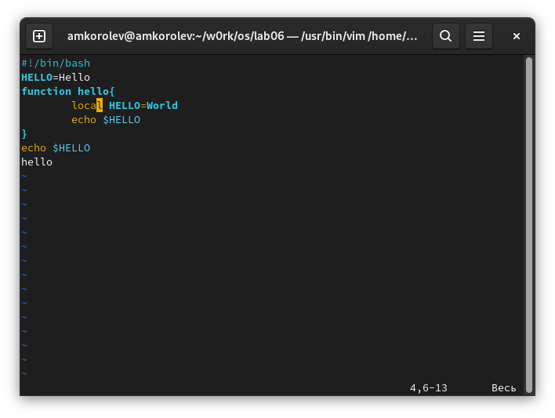  
Набрали слово local

1. Установите курсор на последней строке файла. Вставьте после неё строку, содержащую следующий текст: echo $HELLO.

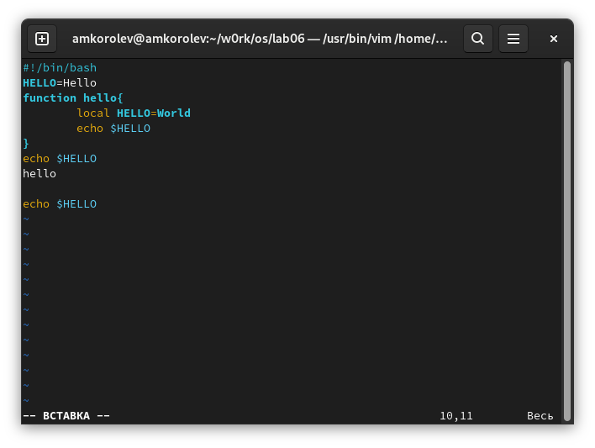  
Вставили строку в текстом

1. Нажмите Esc для перехода в командный режим.

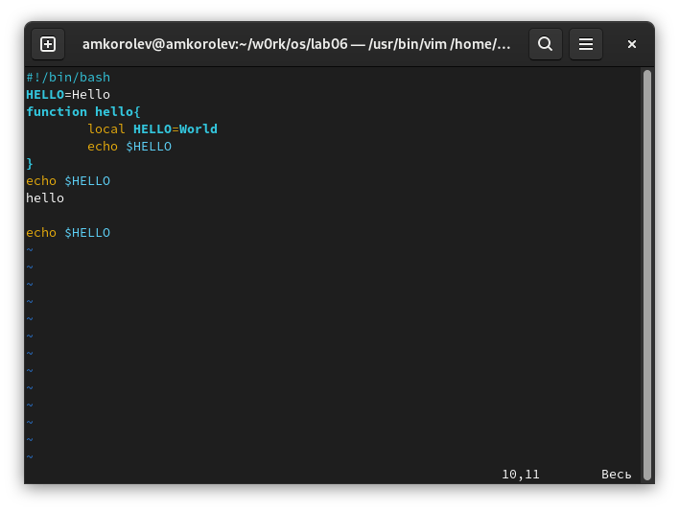  
Перешли в командный режим

1. Удалите последнюю строку.

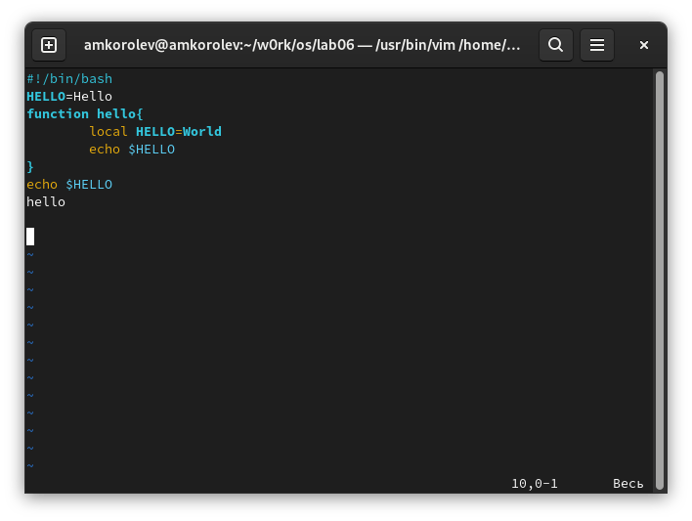  
Удалили последнюю строку

1. Введите команду отмены изменений u для отмены последней команды.

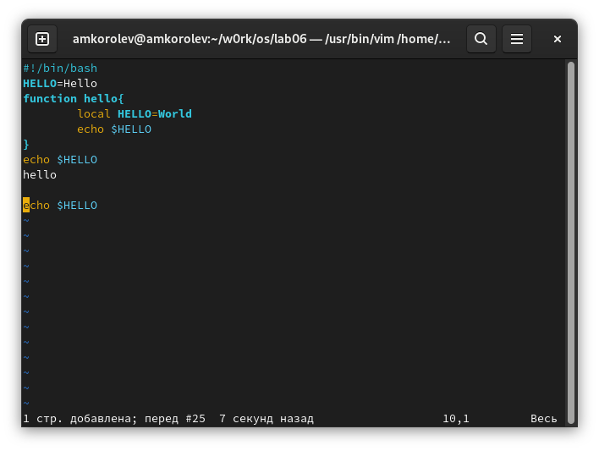  
Отменили последнюю команду

1. Введите символ : для перехода в режим последней строки. Запишите произведённые изменения и выйдите из vi.

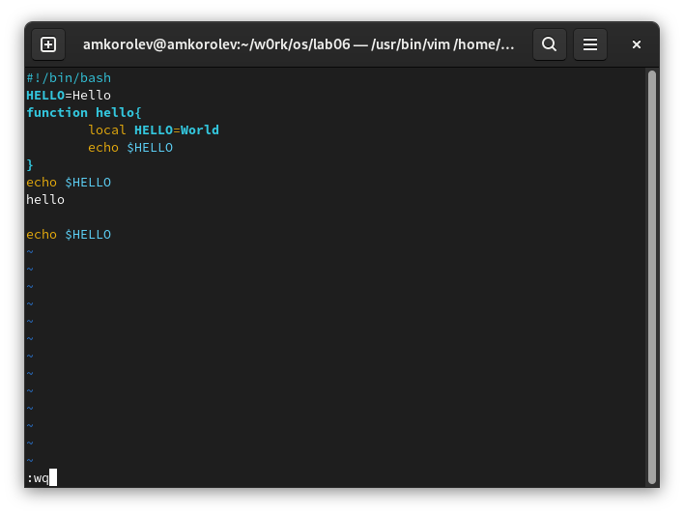  
:wq

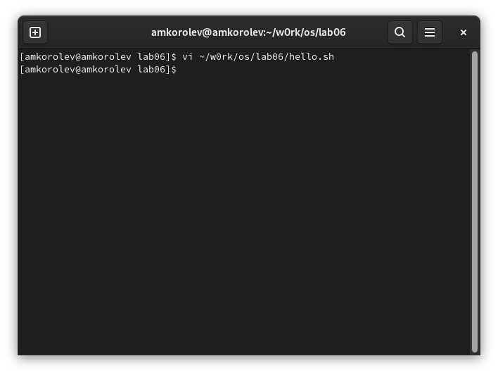  
Вышли из vi

# 4 Выводы:

- В процессе выполнения работы получили практические навыки работы с редактором vi, установленным по умолчанию практически во всех дистрибутивах.

# 5 Ответы на контрольные вопросы:

1. Редактор vi имеет три режима работы:  
   - Командный режим — предназначен для ввода команд редактирования и навигации по редактируемому файлу;  
   - Режим вставки — предназначен для ввода содержания редактируемого файла;  
   - Режим последней (или командной) строки — используется для записи изменений в файл и выхода из редактора.
2. Чтобы выйти из редактора не сохраняя произведенные изменения, нужно в режиме командной строки нажать клавиши :q!.
3. Команды позиционирования:  
   - 0 (ноль) — переход в начало строки;  
   - $ — переход в конец строки;  
   - G — переход в конец файла;  
   - n G — переход на строку с номером n.
4. Редактор vi предполагает, что слово - это строка символов, которая может включать в себя буквы, цифры и символы подчеркивания.
5. Чтобы перейти в начало файла, необходимо в режиме командной строки нажать клавиши “1G”, если в конец, то “G”.
6. Команды редактирования  
   8.2.2.1. Вставка текста  
   – а — вставить текст после курсора;  
   – А — вставить текст в конец строки;  
   – i — вставить текст перед курсором;  
   – n i — вставить текст n раз;  
   – I — вставить текст в начало строки.

8.2.2.2. Вставка строки  
– о — вставить строку под курсором;  
– О — вставить строку над курсором.

8.2.2.3. Удаление текста  
– x — удалить один символ в буфер;  
– d w — удалить одно слово в буфер;  
– d $ — удалить в буфер текст от курсора до конца строки;  
– d 0 — удалить в буфер текст от начала строки до позиции курсора;  
– d d — удалить в буфер одну строку;  
– n d d — удалить в буфер n строк.

8.2.2.4. Отмена и повтор произведённых изменений  
– u — отменить последнее изменение;  
– . — повторить последнее изменение.

8.2.2.5. Копирование текста в буфер  
– Y — скопировать строку в буфер;  
– n Y — скопировать n строк в буфер;  
– y w — скопировать слово в буфер.

8.2.2.6. Вставка текста из буфера  
– p — вставить текст из буфера после курсора;  
– P — вставить текст из буфера перед курсором.

8.2.2.7. Замена текста  
– c w — заменить слово;  
– n c w — заменить n слов;  
– c $ — заменить текст от курсора до конца строки;  
– r — заменить слово;  
– R — заменить текст.

8.2.2.8. Поиск текста – / текст — произвести поиск вперёд по тексту указанной строки символов текст;  
– ? текст — произвести поиск назад по тексту указанной строки символов текст

1. Мною будет использована команда – c $ —, чтобы заменить текст от курсора до конца строки;
2. Чтобы отменить некорректное действие, введите команду отмены изменений “u” для отмены последней команды.
3. Команды редактирования в режиме командной строки  
   8.2.3.1. Копирование и перемещение текста  
   – : n,m d — удалить строки с n по m;  
   – : i,j m k — переместить строки с i по j, начиная со строки k;  
   – : i,j t k — копировать строки с i по j в строку k;  
   – : i,j w имя-файла — записать строки с i по j в файл с именем имя-файла.

8.2.3.2. Запись в файл и выход из редактора  
– :w — записать изменённый текст в файл, не выходя из vi;  
– :w имя-файла — записать изменённый текст в новый файл с именем имя-файла;  
– :w ! имя-файла — записать изменённый текст в файл с именем имя-файла;  
– :w q — записать изменения в файл и выйти из vi;  
– : q — выйти из редактора vi;  
– : q ! — выйти из редактора без записи;  
– : e ! — вернуться в командный режим, отменив все изменения, произведённые со времени последней записи.

1. Чтобы определить позицию, в которой заканчивается строка, не перемещая курсора, нужно находясь в командном режиме находясь на нужной строке нажать “$” и посмотреть на число после запятой в правом нижнем углу экрана.
2. Опции Опции редактора vi позволяют настроить рабочую среду. Для задания опций используется команда set (в режиме последней строки):  
   – :set all — вывести полный список опций;  
   – :set nu — вывести номера строк;  
   – :set list — вывести невидимые символы;  
   – :set ic — не учитывать при поиске, является ли символ прописным или строчным.  
   Если вы хотите отказаться от использования опции, то в команде set перед именем опции надо поставить no.
3. В режиме командной строки внизу редактора присутствует “:” и снизу отсутствует текст. В режиме редактирования снизу отображается текст “ВСТАВКА”.
4. Граф взаимосвязи режимов работы редактора vi.

